Aplicaciones Distribuidas

# Trabajo Práctico Obligatorio – 1C 2017

# Julio Cancela – Claudio Godio

**Integrantes:**

**LU: 1034273 Nombre: Jamilis Laura**

**LU: 1036021 Nombre: Suarez Arturo**

**LU: 1019735 Nombre: Medina Jonathan**

**LU: 132061 Nombre: Iantorno Franco**

**LU: 134454 Nombre: Cah Mauricio**

**LU: Nombre:**

# Descripción de las funcionalidades principales

Creación Pedido:

El cliente ingresa el pedido en el sistema.

El sistema verifica que sea un cliente valido.

El cliente busca una por una las prendas a agregar en el pedido

Una vez que termino de ingresar las prendas, el sistema permite calcular el total del pedido.

Cuando el cliente acepta el pedido, ingresa la operación de grabar pedido y el sistema devuelve el número de pedido para tenerlo como referencia.

## Verificación de un pedido:

El responsable de la sucursal ingresa al módulo de validación de pedidos. El sistema le muestra todos los pedidos pendientes de validación.

El usuario verifica los datos correspondientes en cada pedido y si cumple con todas las condiciones le da click en el botón de “Aceptar pedido” para que este siga su curso.

## Procesamiento de un pedido

Una vez que el pedido fue validado y aceptado por la sucursal. El sistema iniciara automáticamente el procesamiento de un pedido partiendo de los pedidos que se encuentren en estado validado.

El procesamiento comienza por la verificación y reserva de cada prenda del pedido.

En caso de que las prendas no estén disponibles, se crean las órdenes de producción correspondientes para ser procesadas por el área de Producción.

## Despacho de un pedido:

El usuario del área de despacho ingresa al módulo de pedidos para despachar y el sistema le muestra todos los pedidos en estado completado.

El usuario visualiza los datos del pedido y prepara los pedidos. Luego vuelve al sistema e indica que el pedido fue empaquetado. Confirmando la fecha y la reducción del stock en el almacén por cada prenda del pedido.

## Facturación

Una vez que el pedido fue despachado, el sistema inicia el proceso de facturación automáticamente. Para esto verifica el tipo de facturación al cliente y genera las facturas del tipo correspondiente como también el recibo y el remito para el transportista.

## Orden de Producción

Cuando el sistema detecta que la cantidad de prendas en stock no es suficiente para satisfacer un pedido, este crea automáticamente una orden de producción para que sea procesada por el área de producción.

El usuario del área de producción verificara las órdenes en estado pendiente y comenzara el procesamiento de las mismas.

El sistema se encargara de calcular las fechas estimadas de finalización de las órdenes y las líneas de producción correspondientes a las mismas.

## Pagos de clientes

Los pagos realizados por un cliente se ingresan al sistema manualmente y actualizaran la cuenta corriente. Impactando de esta manera en el crédito disponible por el cliente para realizar pedidos.

# Diagramas

## Diagrama de clases del negocio:

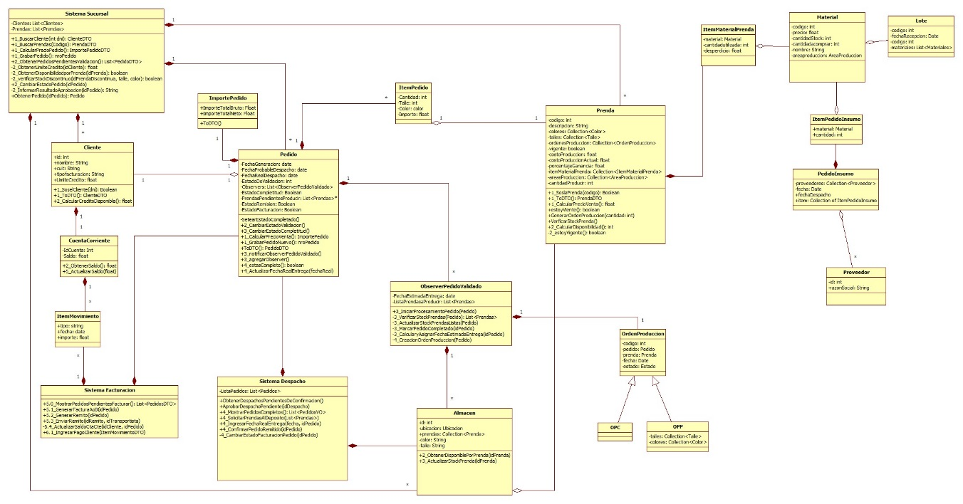

## Procesamiento de un pedido:

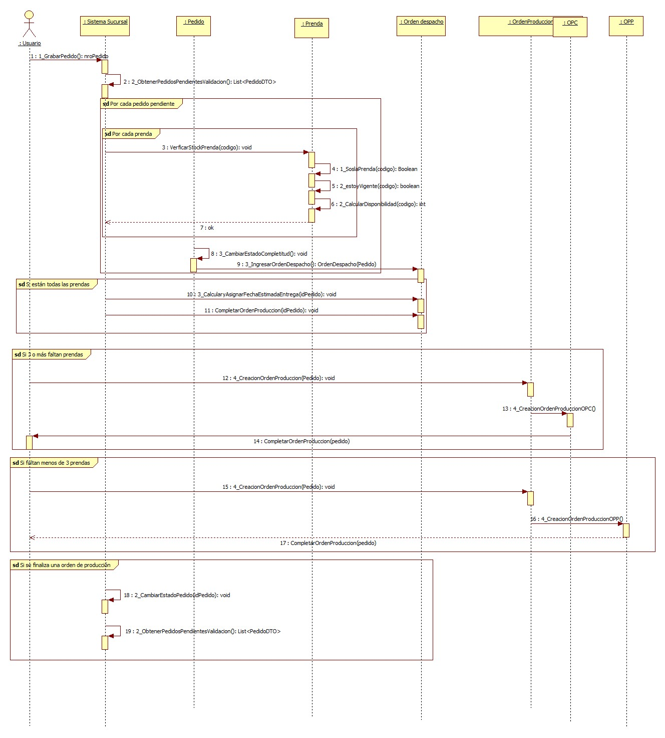

Validación de un pedido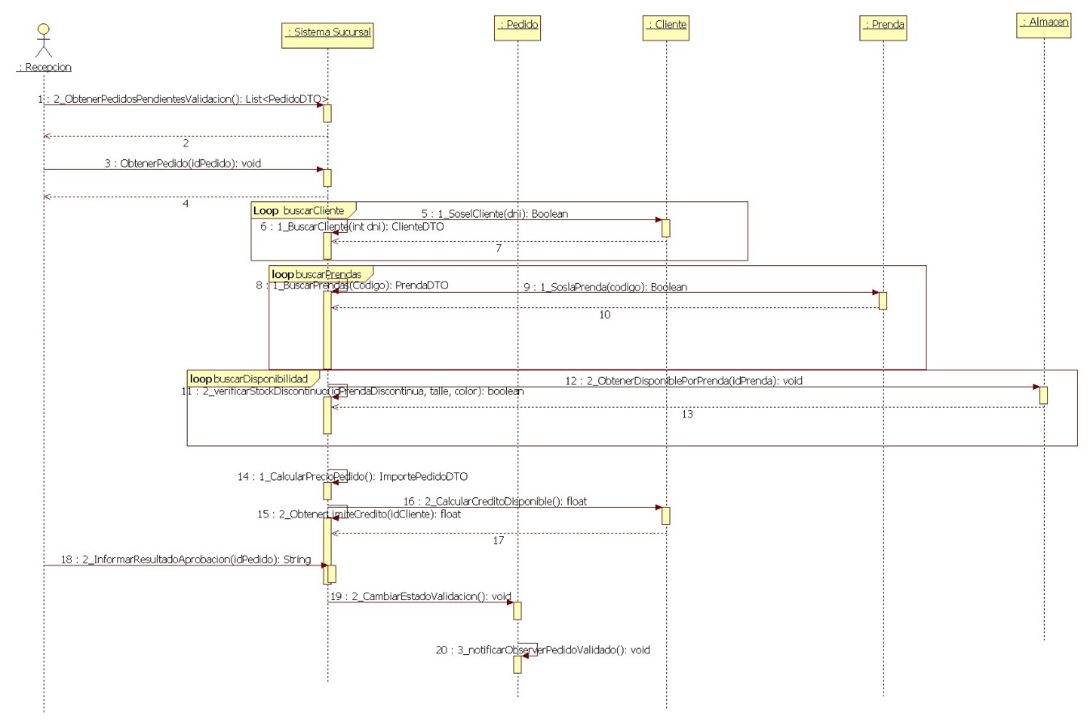

## Despacho de un pedido

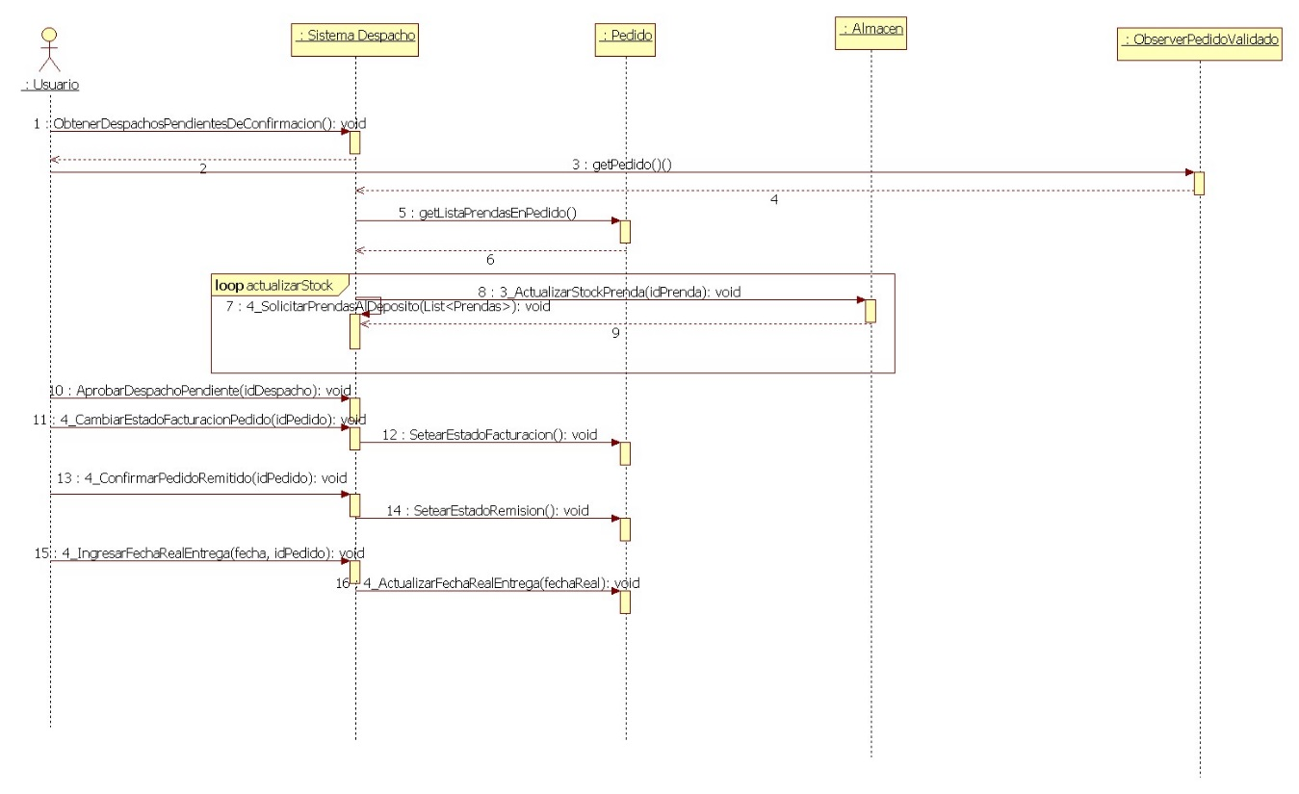

## Creación de orden de compra:

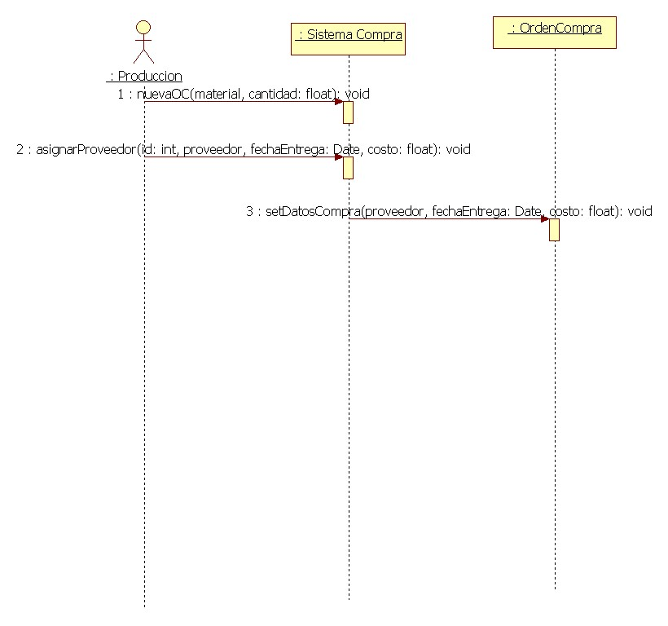

## Actualizar Saldo Cuenta Corriente

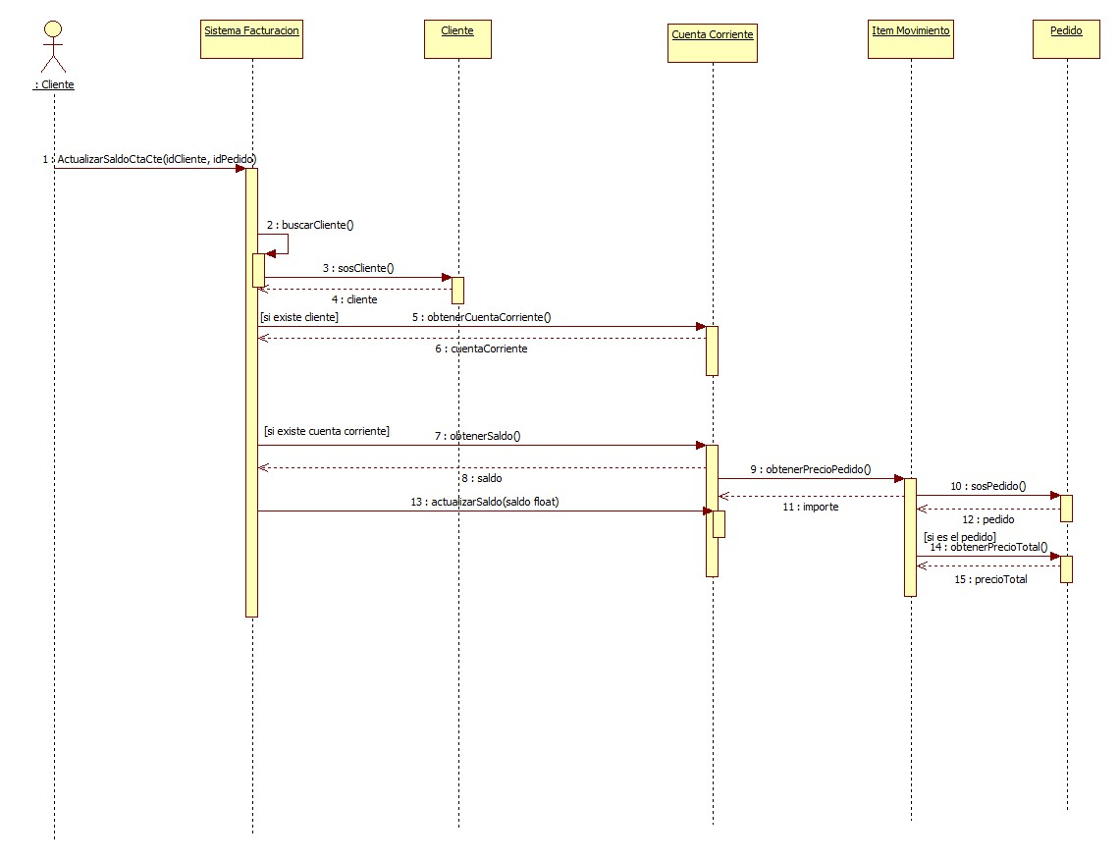

## Buscar Cliente

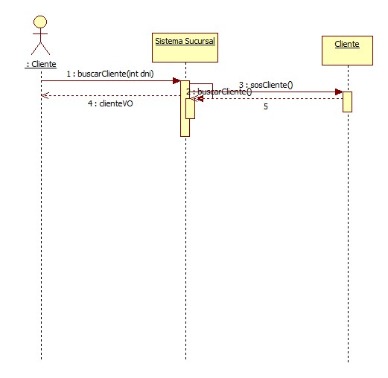}

## Confeccionar Pedido

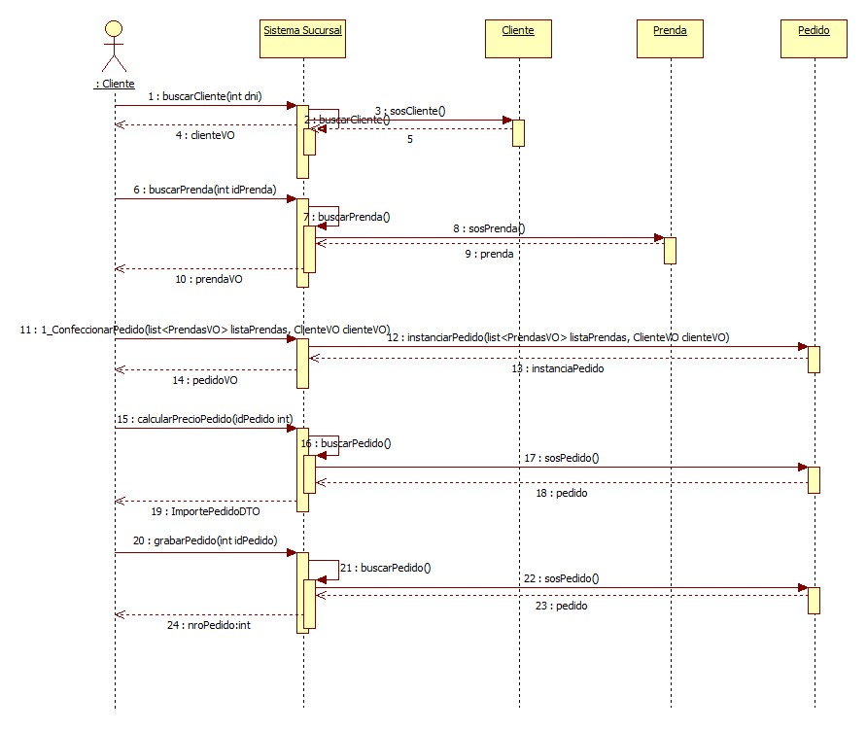

## Generar Factura

